Reglement voor de Auditcommissie
Woningcorporatie XYZ
Deze afbeelding kan verwijderd worden

Vastgesteld tijdens de vergadering van de Raad van Commissarissen op XX – XX – 2017
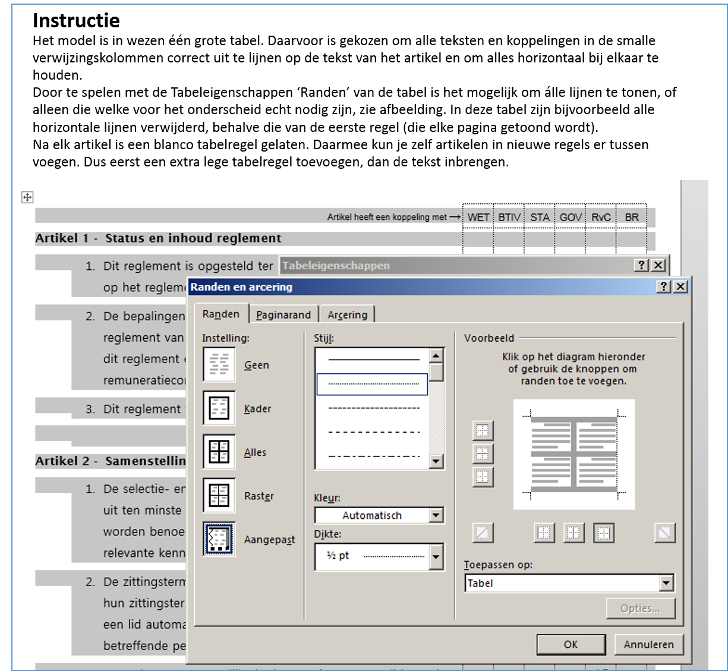

 | Artikel heeft een koppeling met → | WET | BTIV | STA | GOV | RvC | BR | RF

Status en inhoud reglement
 | Dit reglement is opgesteld ter uitwerking van en in aanvulling op het reglement van de RvC en de Statuten. |  | 105.1g |  | 3.29 | 9 |  | 2.9
 | De bepalingen van de artikelen 1, 2 lid 5, 21 en 22 van het reglement van de RvC zijn van overeenkomstige toepassing op dit reglement en de leden van de auditcommissie.
 | Dit reglement wordt op de Website geplaatst.

Samenstelling
 | De auditcommissie bestaat uit ten minste twee leden die door de RvC uit zijn midden worden benoemd, waarvan ten minste één lid beschikt over relevante kennis en ervaring op het gebied van financiële bedrijfsvoering. |  |  |  |  | 9.1
 | De leden van de auditcommissie worden benoemd en ontslagen door de RvC. De zittingstermijn van de leden van de auditcommissie is in beginsel gelijk aan hun zittingstermijn als lid van de RvC, met dien verstande dat een lid automatisch aftreedt als lid van de auditcommissie zodra de betreffende persoon niet langer lid is van de RvC.

Taken en bevoegdheden
 | De auditcommissie is ingesteld ter ondersteuning van het toezicht door de RvC en adviseert de RvC omtrent haar taak en bereidt de besluitvorming van de RvC daaromtrent voor. |  |  |  |  | 7.4
 | Tot de taak van de auditcommissie behoort:  het adviseren van de RvC omtrent het toezicht en (al dan niet voorafgaande) controle op het Bestuur met betrekking tot de werking van de interne risicobeheersings- en controlesystemen en compliance, waaronder het toezicht op de naleving van de relevante wet- en regelgeving en het toezicht op de significante financiële risico’s op het gebied van treasury en fiscaliteit en toezicht op de werking van de interne gedragscodes zoals de integriteitscode en de klokkenluidersregeling; |  |  | 7.4 | 5.5e | 7.5  7.7 | 6.5
* Wet: Woningwet | BTIV: Besluit Toegelaten Instellingen Volkshuisvesting | STA: Statuten | GOV: Governancecode Woningcorporaties 2015 | RvC: Reglement Raad van Commissarissen | BR: Bestuursreglement | Reglement Financieel Beleid & Beheer | het adviseren van de RvC omtrent het toezicht op de financiële informatieverschaffing door de Stichting, waaronder keuze van waarderingsgrondslagen voor de financiële verslaggeving, toepassing en beoordeling van effecten van nieuwe regels, prognoses, overige financiële rapportages en het werk van de externe accountant ter zake); | 3.7 |  |  |  | 16.9  16.10 | 6.6 | 2.10
 | het adviseren van de RvC omtrent het toezicht op de naleving van aanbevelingen en opvolging van opmerkingen van de interne controller en de externe accountant; |  | 105.1e |  |  |  |  | 2.7  2.10
 | het adviseren van de RvC omtrent het toezicht op de voorgeschreven financiële informatieverschaffing aan externe toezichthouders; | 35  36  36a  38 |  |  |  |  |  | 2.10
 | het adviseren van de RvC omtrent de goedkeuring van het opgestelde werkplan interne controle en/of het auditplan; |  | 105.1k
 | het adviseren van de RvC omtrent de beoordeling van het functioneren van de externe accountant tezamen met het Bestuur overeenkomstig artikel 14 16 lid 13 & 16 van het reglement van de RvC; |  |  |  |  | 16.13  16.16 |  | 2.12
 | het adviseren in de zin van klankbordfunctie voor het Bestuur met betrekking tot bovengenoemde taakgebieden;
 | [ de controle op de jaarlijkse bevestiging van de externe accountant inzake zijn onafhankelijkheid ten opzichte van de Stichting; ]
 | [ de controle op de jaarlijkse melding van de externe accountant inzake zijn voor de Stichting verrichte werkzaamheden anders dan zijn controlewerkzaamheden. ]
 | De RvC blijft verantwoordelijk voor besluiten, ook als deze zijn voorbereid door de auditcommissie. Bij de uitoefening van de aan haar door de RvC toegewezen taken en bevoegdheden draagt de auditcommissie steeds zorg voor adequate terugkoppeling aan de RvC. De auditcommissie legt verantwoording af aan de RvC en verstrekt de RvC een verslag van de overleggen.
 | Ten minste één maal per jaar zal de auditcommissie tezamen met het Bestuur aan de RvC een verslag uitbrengen over de ontwikkelingen in de relatie met de externe accountant, waaronder in het bijzonder zijn onafhankelijkheid en wenselijkheid tot wisseling van de verantwoordelijk accountant binnen het kantoor van de externe accountant die is belast met het verrichten van de controle en de niet-controlewerkzaamheden voor de Stichting. De selectie van de externe accountant zal mede afhangen van de uitkomsten van dit verslag. |  |  |  | 3.29b  5.8 | 16.12
 | De auditcommissie kan zich na goedkeuring van de RvC op kosten van de Stichting laten adviseren door een extern adviseur. |  |  | 18.3 |  | 15.2

Voorzitter
 | De RvC wijst één van de leden van de auditcommissie aan als voorzitter van deze auditcommissie. Ingevolge artikel 9 lid 6 van het reglement van de RvC wordt de auditcommissie niet voorgezeten door de voorzitter van de RvC. |  |  |  | 3.29d | 9.6
 | De voorzitter van de auditcommissie is woordvoerder van de auditcommissie en aanspreekpunt voor de overige leden van de RvC en de externe accountant. De voorzitter is verantwoordelijk voor het naar behoren functioneren van de auditcommissie.
 | Bij ontstentenis of belet van de voorzitter, neemt een ander lid van de auditcommissie zijn volledige taken waar.

Vergaderingen
 | De auditcommissie vergadert ten minste vier maal per jaar en zo vaak als één of meer van zijn leden dit noodzakelijk acht. [De vergaderingen vinden plaats ten kantore van de Stichting of op een in overleg tussen de leden van de auditcommissie nader overeen te komen plaats].
 | De auditcommissie vergadert ten minste één maal per jaar met de externe accountant van de Stichting, buiten aanwezigheid van het Bestuur. [ Daarin komen in ieder geval aan de orde de bedreigingen terzake van de onafhankelijkheid van de externe accountant en de maatregelen die zijn genomen om deze bedreiginen in te perken. ] |  | 105.1i
 | De auditcommissie bepaalt of en wanneer vergaderingen van de auditcommissie worden bijgewoond door het Bestuur, de bestuurder verantwoordelijk voor financiële zaken en/of de interne controller.
 | De voorzitter van de auditcommissie roept de vergaderingen bijeen (indien mogelijk) uiterlijk zeven dagen voor aanvang van de vergadering onder overlegging van de agenda van de te bespreken onderwerpen aan de leden van de auditcommissie.
 | Het secretariaat van de RvC verzorgt de notulen van de vergadering. In de regel zullen deze worden vastgesteld tijdens de eerstvolgende vergadering. Indien echter alle leden van de auditcommissie met de inhoud van de notulen instemmen, kan de vaststelling daarvan ook eerder plaatsvinden. De notulen worden ten blijke van hun vaststelling getekend door de voorzitter en worden zo spoedig mogelijk verzonden aan de overige leden van de RvC. |  |  |  | 3.29c | 20.1

Verantwoording
 | De auditcommissie maakt jaarlijks na afloop van het boekjaar een conceptverslag betreffende haar functioneren en haar werkzaamheden, dat in het verslag van de RvC wordt opgenomen. Het verslag wordt door de RvC vastgesteld. |  |  |  | 3.29b

In het verslag van de auditcommissie komen in ieder geval de volgende onderwerpen aan de orde:

het aantal keren dat de auditcommissie heeft vergaderd;

vermelding van de meest belangrijke onderwerpen die zijn behandeld tijdens de vergaderingen van de auditcommissie.

Voor meer informatie en handreikingen zie de brochure van de VTW getiteld ‘Van inzicht in naar toezicht op het financieel beleid bij woningcorporaties’ (geactualiseerd in 2015).
Dit is niet verplicht.
Deze opsomming is niet limitatief.
Afhankelijk van de gekozen benaming van de functie (interne auditor/interne controller).
Niet verplicht indien de Stichting geen OOB-status heeft. Zie artikel 24a Wet toezicht accountantsorganisaties.
Niet verplicht indien de Stichting geen OOB-status heeft. Zie artikel 24a Wet toezicht accountantsorganisaties.
Woningcorporatiesmet meer dan 2.500 verhuureenheden worden aangemerkt als OOB. Een accountant - de persoon - mag volgens artikel 24 lid 1van de Wet Toezicht Accountantsorganisaties niet meer dan gedurende een aaneengesloten periode van vijf jaar controleren bij een OOB. Voor een niet-OOB bedraagt deze termijn zeven jaar. Deze is van toepassing op het boekjaar beginnend op of na 1 januari 2018. Voor een niet-OOB corporatie geldt een maximale benoemingstermijn van de externe accountantskantoor van 10 jaar.
Optioneel.
Aantal niet verplicht.
Optioneel.
Niet verplicht indien de Stichting geen OOB-status heeft. Zie artikel 24a Wet toezicht accountantsorganisaties.
Afhankelijk van de gekozen benaming van de functie (interne auditor/interne controller).
Niet verplicht, de notulen kunnen ook worden verzorgd door een door de voorzitter van de auditcommissie aangewezen persoon.
Deze opsomming is niet limitatief.

